Кто на новенького?
Новые книги в центральной библиотеке

Не секрет, что читатели сразу обращают внимание на новенькую яркую обложку и с большим желанием берут книгу, еще пахнущую типографской краской, нежели с потрепанным корешком. Новинки быстро «расходятся» по рукам читателей, полки с новыми книгами пустеют.
Предлагаем вам познакомиться с книгами, поступившими в декабре.

Мужские романы
Многие девушки искренне полагают, что читающие мужчины – это вымирающий вид. Смею не согласиться с подобным утверждением и заявить, что сильная половина человечества также не может устоять перед действительно хорошей книгой. Однако стоит отметить - парни ценят сильные и глубокомысленные литературные произведения, их не прельщают пустые романы о любви.

Колычев В. Г. Не возжелай / Владимир Колычев . - Москва : Эксмо, 2018 – 350 с. - (Лучшая криминальная драма)
Частное охранное предприятие Захара Байкалова давно работает с местным химкомбинатом. Но неожиданно ситуация меняется. Растущие доходы производства привлекают столичных воротил. На комбинате начинает хозяйничать новый директор, и первое, что он делает, — назначает на место Захара своего сына Олега. Однако бывший криминальный авторитет Байкалов не привык к такому обращению. Он берется показать наглецам, кто в доме хозяин.
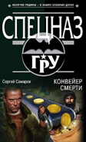
Самаров С. В. Конвейер смерти: [роман ] / Сергей Самаров. - Москва : Эксмо, 2018 – 286 с. : ил. - (Спецназ ГРУ) - (Величие Родины - в ваших славных делах)
Капитан спецназа ГРУ Алексей Ветошкин получил задание внедриться в подпольный наркосиндикат и уничтожить лабораторию по производству новейшего психотропного препарата.

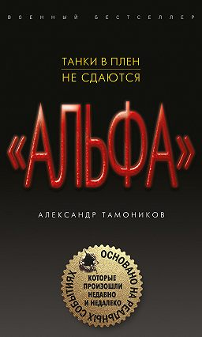
Тамоников А. А. Танки в плен не сдаются: [основано на реальных событиях, которые произошли недавно и недалеко] / Александр Тамоников. - Москва : Эксмо, 2018 - 320 с. - (Военный бестселлер) - (Группа "Альфа": основано на реальных событиях)
В Сирии на стороне правительственных войск воюет российский экипаж танка Т-90 под командованием капитана Станислава Иволгина. В ходе одной из операций боевики захватывают машину и начинают готовить провокацию против мирного населения. Российскому командованию надо любой ценой вернуть захваченный танк и освободить экипаж из плена

Поселягин В. Г. Крыс: роман / Владимир Поселягин . - Москва : АСТ : Издательский дом "Ленинград", 2017 - 384 с. - (Попаданец)
Он один из нас, он такой же, как и мы, но только ему дали тот шанс, о котором мечтают многие. Горячие месяцы сорок первого года, западные области Союза... Он уже ТАМ.

Шмаев В. Мститель. Бывших офицеров не бывает / Валерий Шмаев. - Москва : Эксмо : Яуза, 2018 – 320 с. - (Военно-историческая фантастика)
Попавший в прошлое в самый разгар боев лета 1941 года капитан спецназа ГРУ Виктор Егоров, не только выжил сам, но и спас от немецких карателей десятки советских людей. Бывших офицеров не бывает…

Прокопенко И. С. Бывшие "сёстры": Зачем разжигают ненависть к России в бывших республиках СССР? : [как живут наши ближайшие соседи? А стоило ли расставаться? В тисках национальных валют / Игорь Прокопенко]. - Москва : Э, 2018 – 286 с. : ил., портр., карт. - (Военная тайна с Игорем Прокопенко)
Знаменитый телеведущий знакомит читателей с историей России, с новейшей историей, с межнациональными противоречиями, с геополитикой, с советской эпохой и распадом СССР, приоткрывает завесу тайн прошлого

Женский детектив
Наши женщины читают намного больше, чем мужчины. Следовательно, на свет выходят большие тиражи, среди которых женский детектив – книги, которые активно распространяются на литературном рынке
Александрова Н. Н. Шаг над пропастью: [роман ] / Наталья Александрова. - Москва : АСТ, 2018 – 319 с. - (Роковой артефакт)
В поиски артефакта мистическим образом оказалась втянута сотрудница отдела рекламы Дина Гузеева, ведь именно она – ключ к венцу и только ей откроется древнее сокровище…

Александрова Н. Н. Под сенью кактуса в цвету : [роман] / Наталья Александрова . - Москва : Ж : АСТ, 2018 - 319 с. - (Иронический детектив)
Василиса Селезнева с детства любила фильмы и книги о частных сыщиках. Эта профессия для нее была овеяна ореолом загадочности и романтизма. Поэтому когда ей предложили работу в частном детективном агентстве, она не раздумывая согласилась. Однако в реальности все оказалось не так, как в радужных мечтах…

Александрова Н. Н. Тайна тринадцати апостолов : [роман ] / Наталья Александрова . - Москва : "Э", 2018 - 320 с. - (Артефакт & детектив)
В Эрмитаже перед портретом адмирала Морозини кисти Тинторетто было совершено убийство неизвестного, а сама картина немыслимым образом изменилась: на жезле в руке адмирала появилась кровь. Эксперт и реставратор Дмитрий Старыгин исследовал полотно всеми возможными способами и установил, что краска, которой нарисована кровь, подлинная, старинная, как, собственно, и вся картина. А вот таинственной надписи прежде не было. Приехав вместе с портретом адмирала в Венецию, Старыгин случайно обнаружил такую же надпись еще на одном произведении Тинторетто и понял, что жизнь вновь подкинула ему загадку, с которой он просто обязан разобраться…

Донцова Д. А. Презентация ящика Пандоры / Дарья Донцова . - Москва : Эксмо, 2018 - 320с. : ил. - (Иронический детектив) - (Сериал "Любимица фортуны Степанида Козлова")
Степанида Козлова, стала свидетельницей ограбления бутика «Бак» чуть не схлопотав пулю. Ей показалось крайне странным, что бутик решили ограбить в полдень, когда в кассе почти не было выручки.

Михайлова Е. Ночная радуга: [роман ] / Евгения Михайлова . - Москва : Эксмо, 2018 – 316 с. : ил. - (Детектив-событие)
Иногда близкие люди обманывают друг от друга, бережно храня тайны, которые могут разрушить жизнь. Но когда хранить тайну оказывается больше некому, она становится бедой для тех, кто не подозревал о ее существовании…

И снова про любовь…
Жанр любовных романов на протяжении многих веков продолжает оставаться востребованным и популярным. И это неудивительно, ведь главное в нем – самое прекрасное чувство на земле.

Вильмонт Е. Н. А я дура пятая! : [роман ] / Екатерина Вильмонт . - Москва : АСТ, 2018 - 320 с.
Пять лет назад Карина потеряла горячо любимого мужа и, кажется, готова к новой жизни. Однако прошлое то и дело напоминает о себе, порой болезненно и неприятно. И все-таки именно очередная встреча с прошлым расставит все по своим местам и Карина, наконец поймет то, чего не поняла в ранней юности.

Рой О. Зов дельфина: [роман ] / Олег Рой . - Москва : Эксмо, 2018 - 256 с. : ил. - (Капризы и странности судьбы: романы О. Роя)
Вот почему люди никак не могут смириться с тем фактом, что порой судьба сама решает в кого им влюбляться? Книга под названием «Зов дельфина» представляет собой достаточно яркий, интересный, столь живой, столь динамичный современный любовный роман, который предназначен для широкого круга читателей.
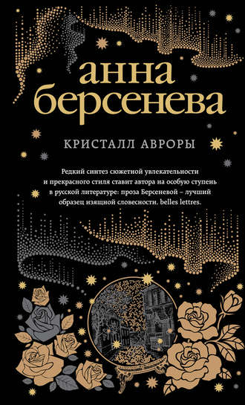

Берсенева А. Кристалл Авроры: [роман ] / Анна Берсенева . - Москва : "Э", 2018 – 320 с. - (Изящная словесность)
Перед вами особенная книга современного мира литературы! И книга эта – современный любовный роман под названием «Кристалл Авроры».
Стоит отметить, что эта книга заставит вас о многом задуматься...

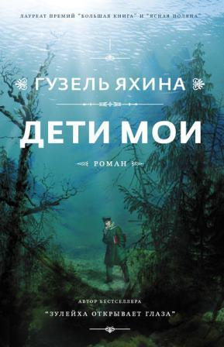
Яхина Г. Ш. Дети мои: роман / Гузель Яхина; [предисл. Елены Костюкович] . - Москва : АСТ : Редакция Елены Шубиной, 2018 – 496 с. - (Проза Гузель Яхиной)
На первый взгляд сюжет книги завязан на любовных отношениях, смерти, военной истории и политике, творческих терзаниях… Это чарующий мир выдуманных историй порой чудным, а порой и трагичным способом воплощается в реальную жизнь. Книга описывает события, происходившие во времена 20-30-х годов прошлого столетия на берегах великой Волги.

Ведущий библиограф
МУК «ЦБ Краснояружского района» Л.Шепеленко

